Тема: глагол как часть речи.
Класс: 2 Б
Дата: 14.04
- Просмотри отрезки видео. (С начала - до 3.15 и с 4.00 - до 4.45) Запиши чистописание по образцу. (Чистописание в видео)
https://youtu.be/dr6lmLdNIrY
- Устно догадайся по действиям, какие предметы их могут совершать. (Задание в видео)
- Стр. 92, упр. 125 (учебник). Прочитай загадки. Отгадай их. Выбери одну из загадок. Спиши её. Обведи глаголы.
- Домашнее задание (письменное):
Прочитай предложения и выпиши из них только глаголы.
- Таракан живёт за печкой –
То-то тёплое местечко
- Ученик учил уроки –
У него в чернилах щёки.
- Лодки по морю плывут,
Люди вёслами гребут.

Тема: группы глаголов.
Класс: 2 Б
Дата: 15.04
- Спиши текст, вставляя пропущенные буквы. Обведи глаголы.
Летом Петя ж…л в д…ревне. Он х…дил на речку. Там он купался, ловил рыбу. В л…су собирал ягоды, грибы. На …г…роде полол гря…ки, пол…вал их. Летом Петя много читал.
- Устно назови одним словом.
- Дерево, цветок, гриб: р _ _ _ _ _ _ я.
- Машина, пароход, самолёт: т _ _ _ _ _ _ _ т.
- Оля, Катя, Петя: и _ _ _ а.
- Ворона, воробей, дятел: п _ _ _ ы.
- Внимательно рассмотри таблицу.
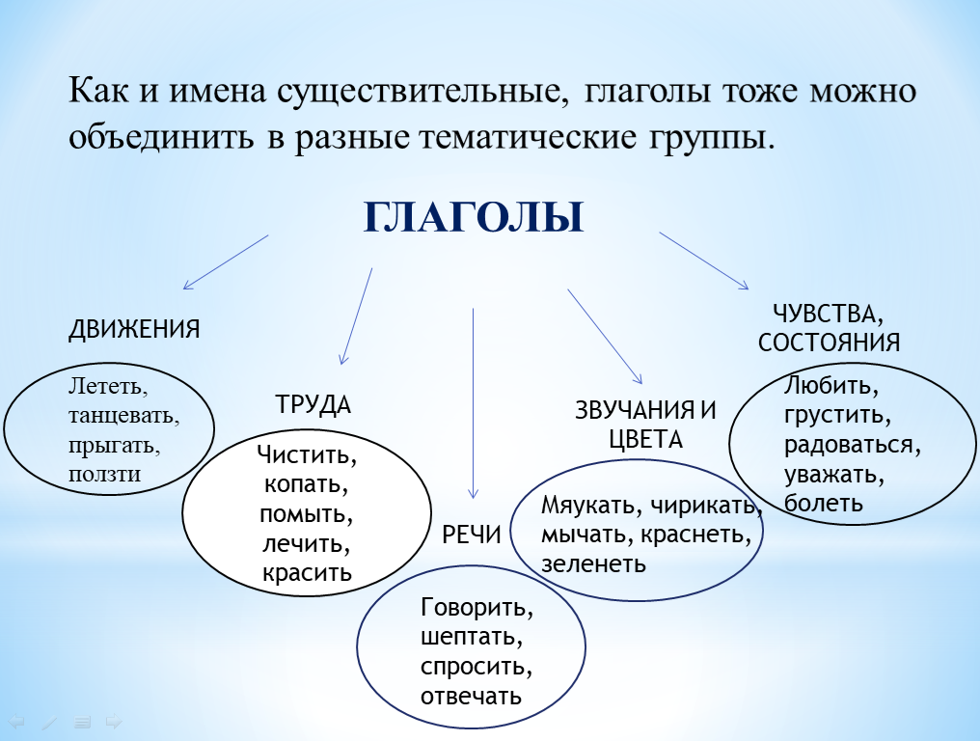
- Запиши глаголы, распределяя их в группы.
Убежать, читать, купаться, варить, злиться, пересказать, пахать, чернеть, каркать, желтеть, строить, кричать.
Глаголы движения:
Глаголы труда:
Глаголы речи:
Глаголы звучания и цвета:
Глаголы чувства, состояния:
- Домашнее задание (письменное):
Что делают люди перечисленных профессий? Рядом с именами существительными напишите соответствующий глагол труда.
Художник
Швея
Учитель
Дворник
Врач
Пекарь

Тема: изменение глаголов по числам.
Класс: 2 Б
Дата: 16.04
- Прочитайте слова. Попробуйте догадаться, чем отличаются эти две группы.
Читал читали
Играет играют
Запишет запишут
- Стр. 93 (учебник). Прочитай сообщение от профессора Самоварова.
- Игра «Предложения рассыпались». Соберите рассыпавшиеся предложения, выбрав нужный глагол. Запишите их.
Подсказка. Если имя существительное стоит в единственном числе, то и глагол будет стоять в единственном числе, а если имя существительное стоит во множественном числе, то глагол тоже будет во множественном числе. Например, ласточка летает, лягушки квакают.
Змея (что делает?) рассказывает сказку.
Марина (что делает?) растут.
Листья (что делают?) шипит.
Лодка (что делает?) падают.
Деревья (что делают?) плавает.
- Стр. 93, упр. 128 (учебник). Прочитай стих. Выпишиглаголы и устно определи, они называют действие одного предмета или действия нескольких предметов.
- Домашнее задание (письменное):
Стр. 94, упр. 130. Прочитай предложения. Найди глаголы. Что они называют: действие одного предмета или нескольких предметов? Измени глаголы по образцу так, чтобы они стали называть действия нескольких предметов.
Образец. Дятел стучит. – Дятлы стучат.

Тема: роль глаголов в речи.
Класс: 2 Б
Дата: 17.04
- Ставь знак «+», если ты согласен с утверждением, если не согласен с утверждением – «-».
- Глагол – часть речи, которая обозначает действие предмета.
- Число глагола не зависит от числа имени существительного, с которым он связан.
- Глаголы могут отвечать на вопросы что сделать? Что делать?
- В речи глаголы нужны, чтобы называть предметы.
- Глаголы изменяются по числам.
- Понаблюдай за ролью глаголов в речи. Устно ответь на вопросы, не используя ни одного глагола.
- Чем ты занимался (-ась) вчера вечером?
- Как вы с семьёй провели выходной день?
- Сделай выводы. Рассмотри рисунок и прочитай утверждения.
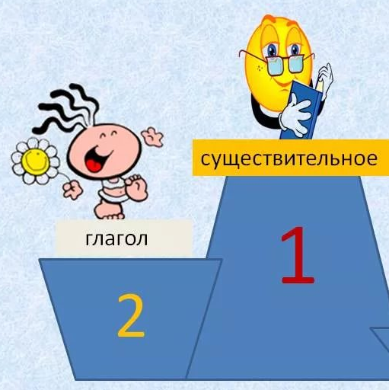
- Глаголы оживляют картинку.
- Украшают речь.
- Передают движение, состояние.
- Помогают услышать звуки мира.
- Стр. 94, упр. 129 (учебник). Прочитайте текст. Запишите его, вставляя пропущенные буквы. Подчеркните глаголы.
- Домашнее задание (письменное):
Запиши предложения. Какие глаголы помогают «услышать» голоса птиц? Обведи их. Составь и запиши два предложения по образцу. Обрати внимание на число имён существительных.
